

大连东软信息学院

企业会计模拟实践
实验报告

系 别： 信息与商务管理学院
专业班级： 信息管理与信息系统
学 号： 20002060331
学生姓名： 安诣暄
指导教师：

2021年7月5日

实 验 四 总账管理系统期末处理

【实验目的】
- 掌握用友ERP-U8 管理软件中总账管理系统月末处理的相关内容。
- 熟悉总账管理系统月末处理业务的各种操作。
- 掌握银行对账、自动转账设置与生成、对账和月末结账的操作方法。

【实验内容】
- 银行对账。
- 自动转账。
- 对账。
- 结账。

【实验准备】
引入“实验三”账套数据。

【实验资料】
参考教材P66

【实验要求】
- 以“王晶”的身份进行银行对账操作。
- 以“马方”的身份进行自动转账操作。
- 以“陈明”的身份进行审核、记账、对账、结账操作。

【实验步骤】
1.银行对账
(1)输入银行对账期初数据
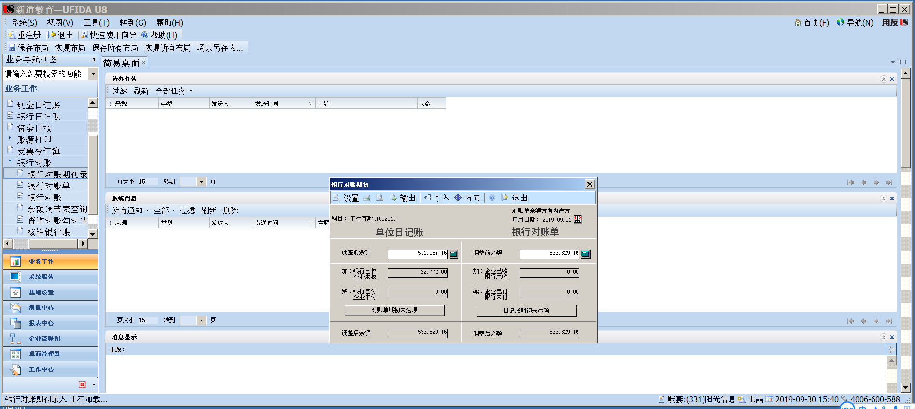
(2)录入银行对账单
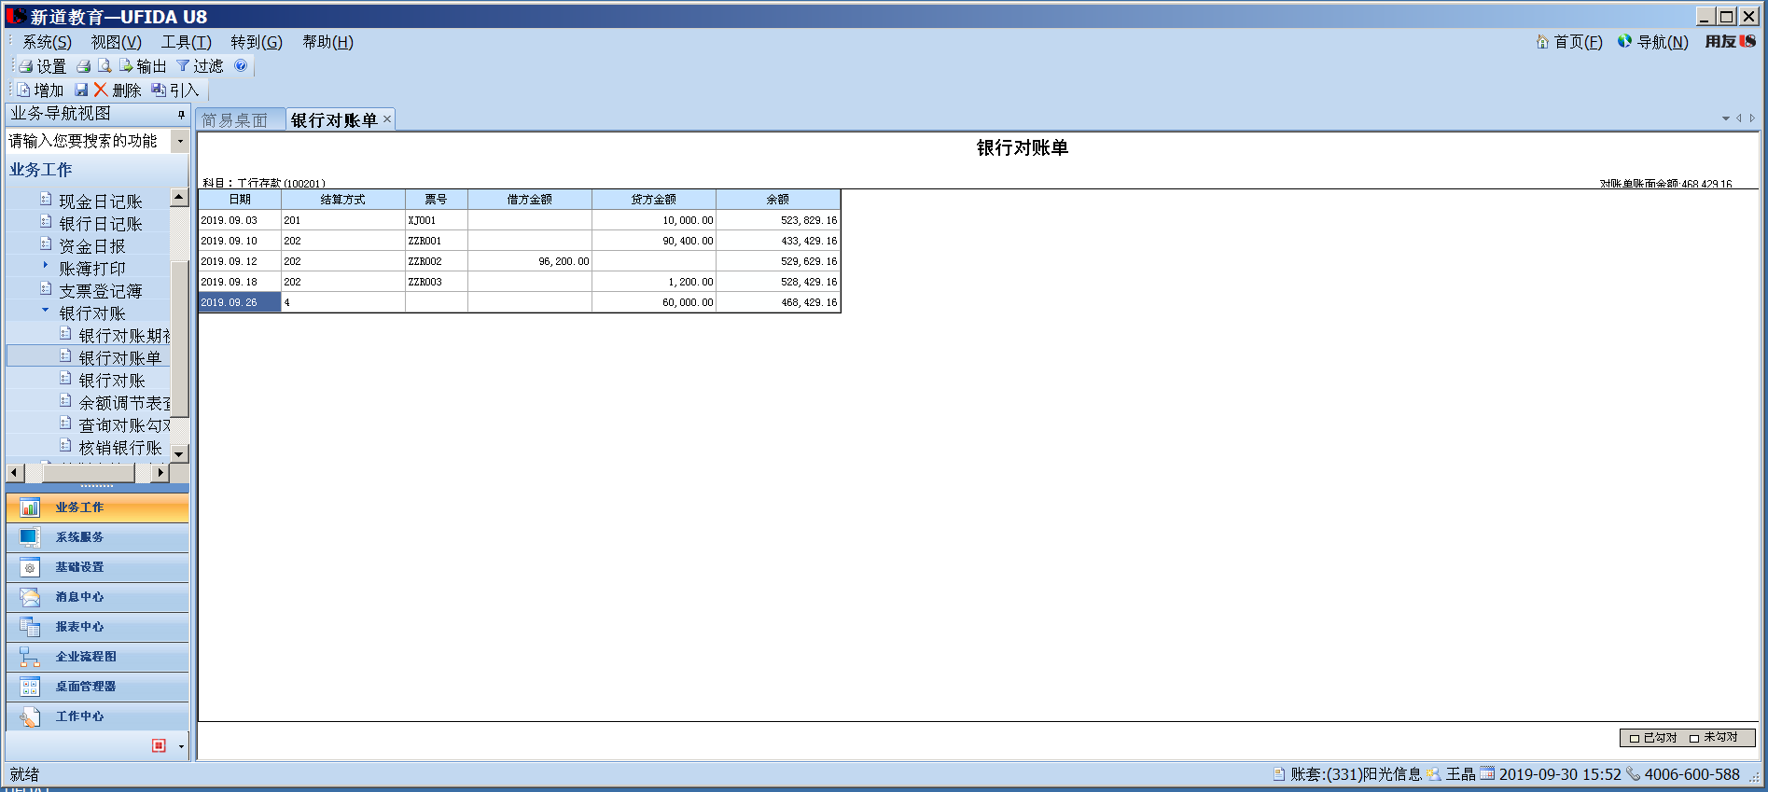
(3)银行对账
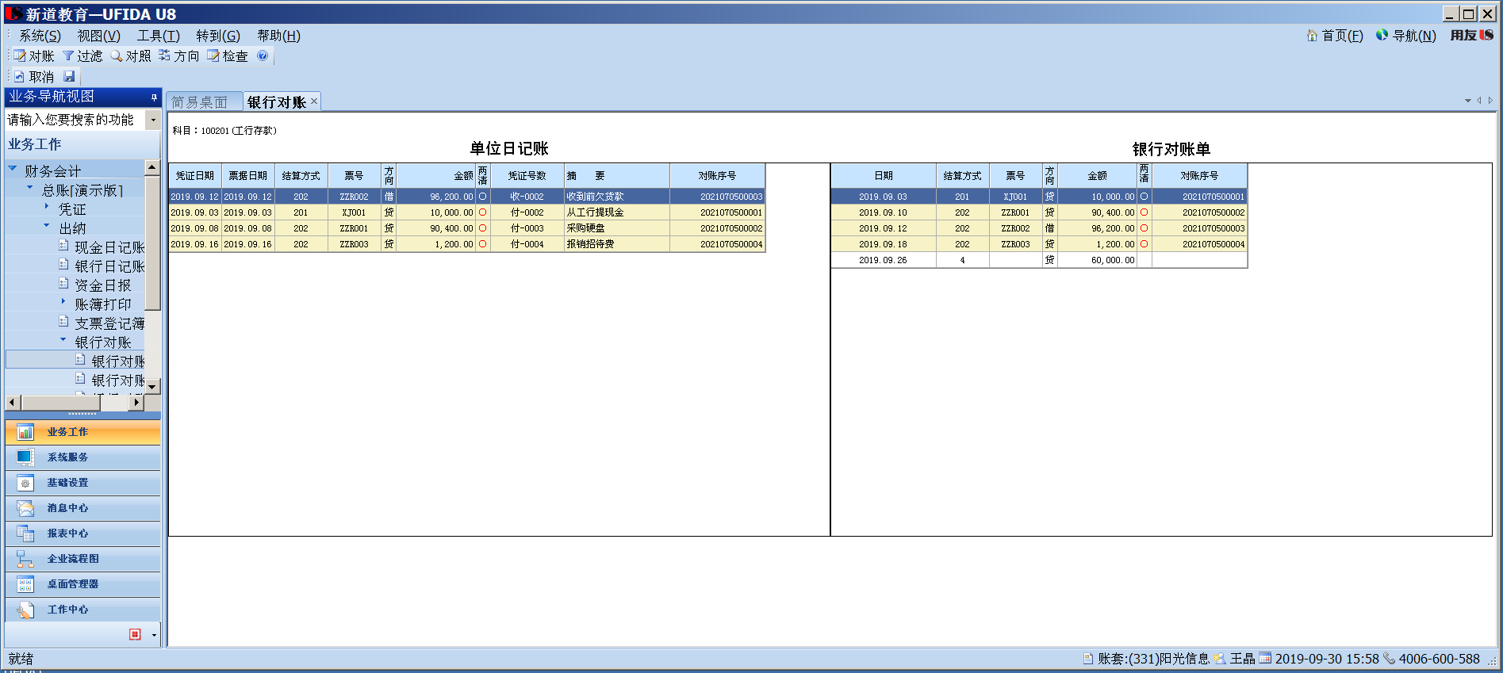
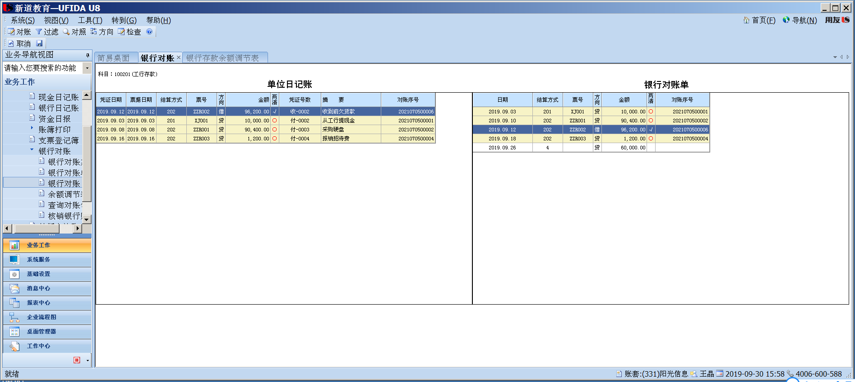
(4)输出余额调节表
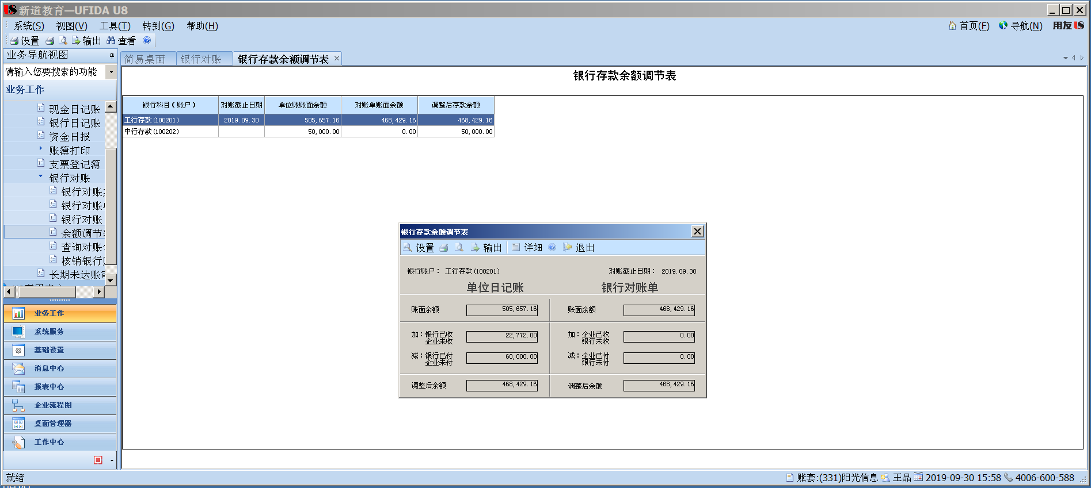
2.自动转账
(1)转账定义
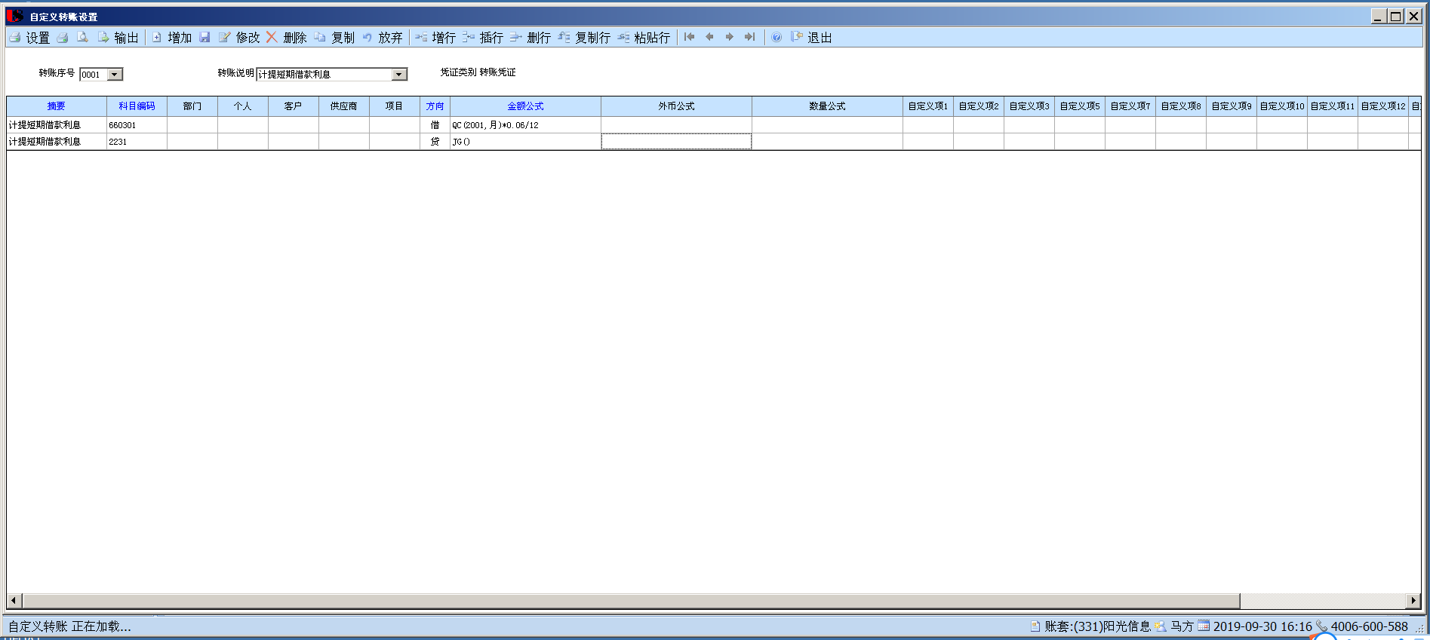
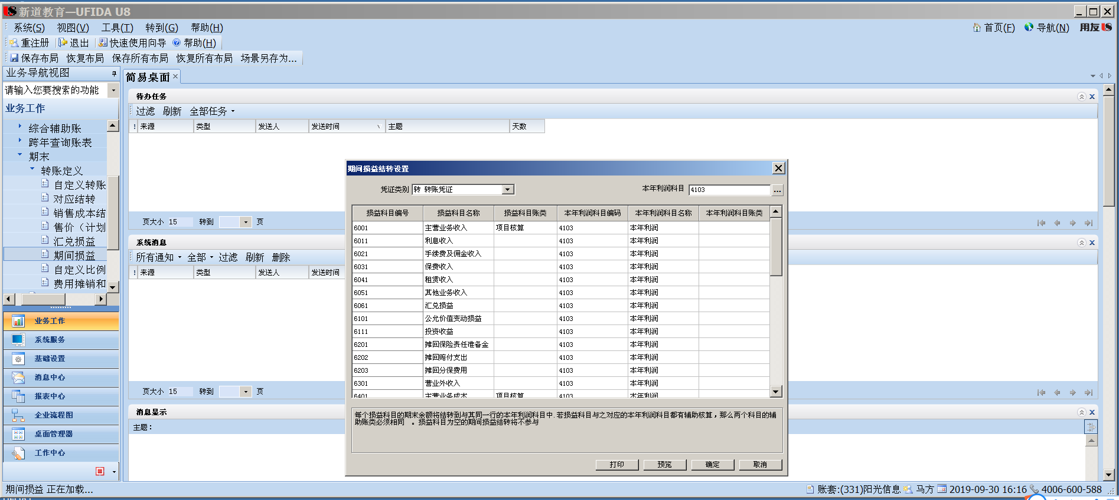
(2)转账生成
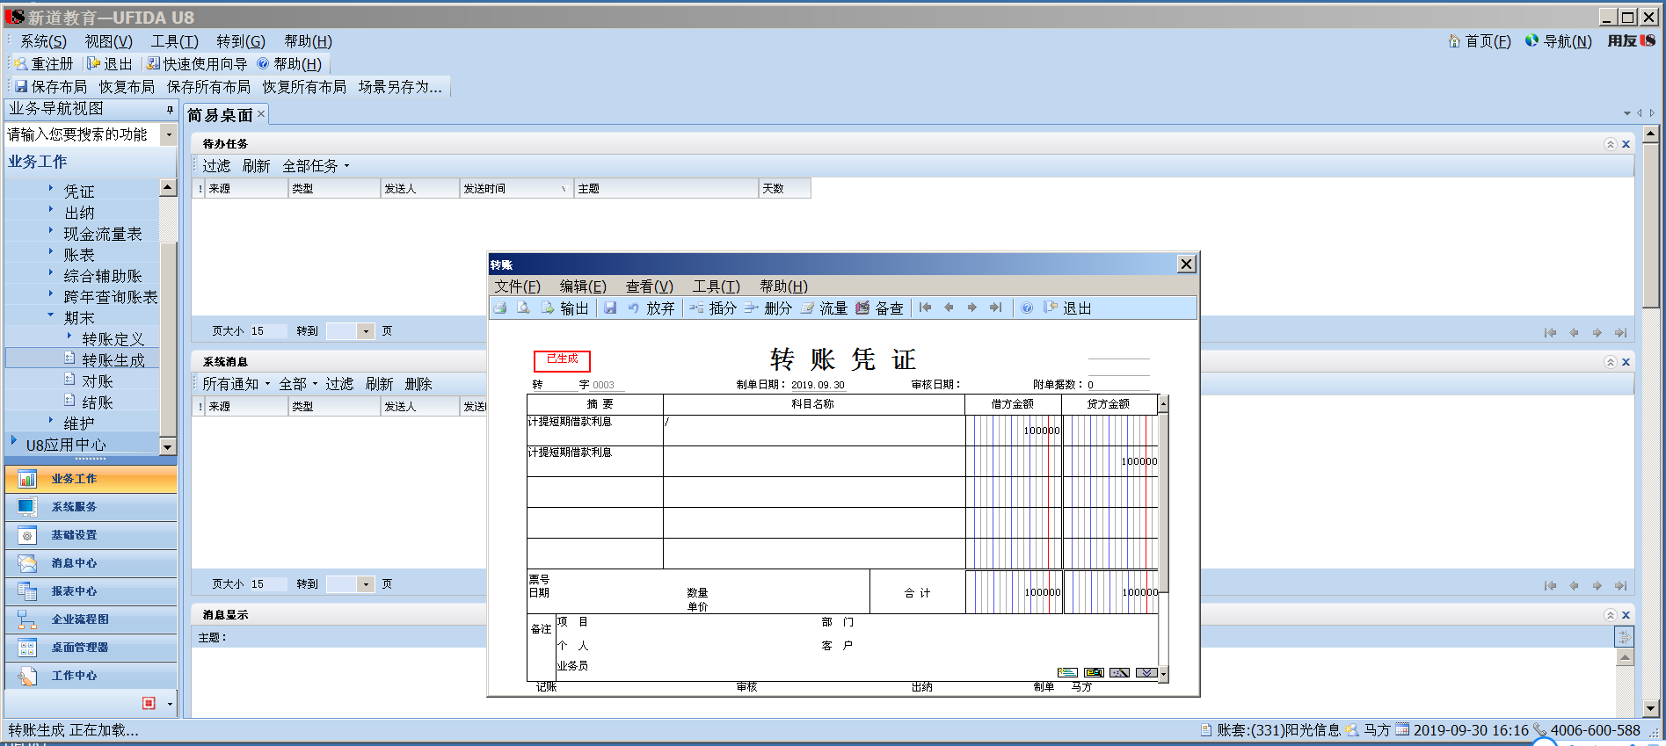
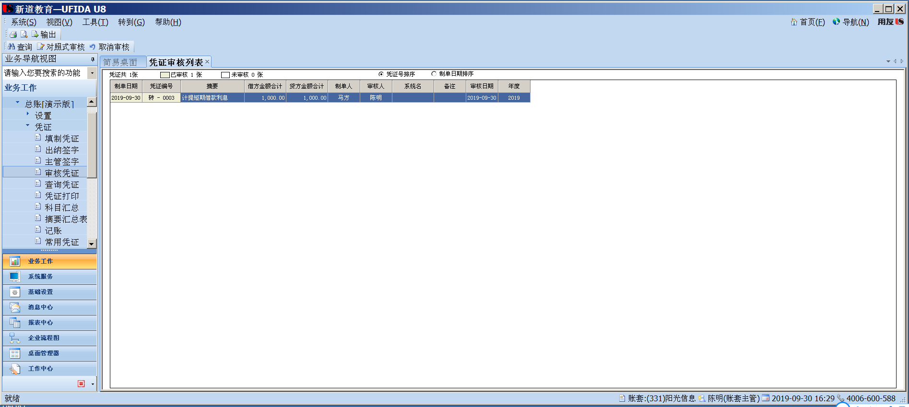
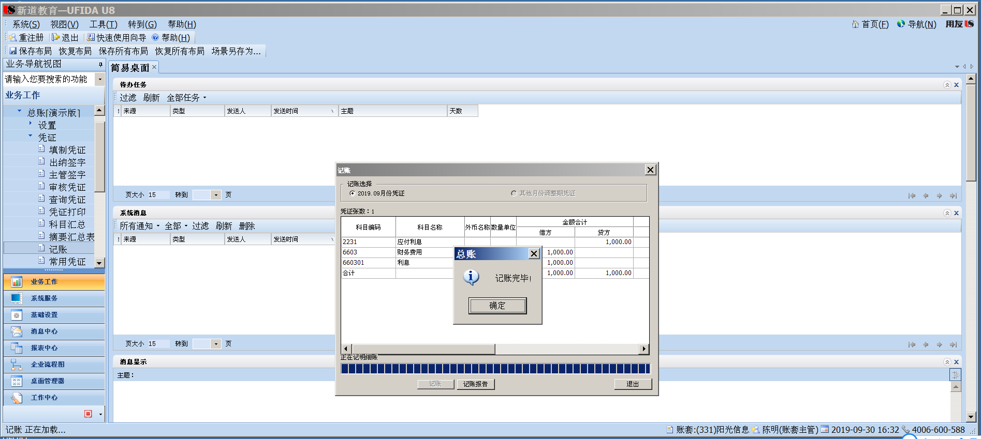
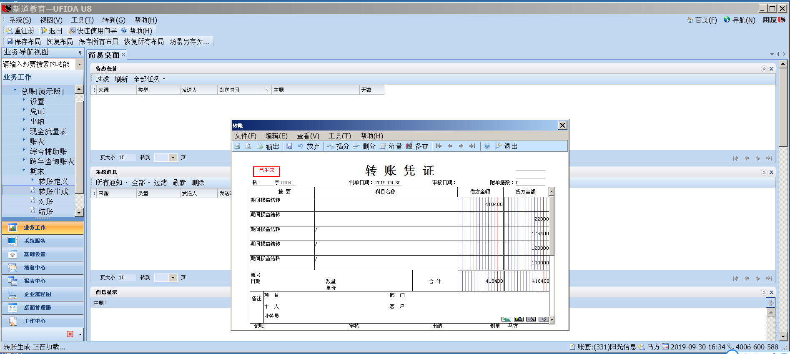
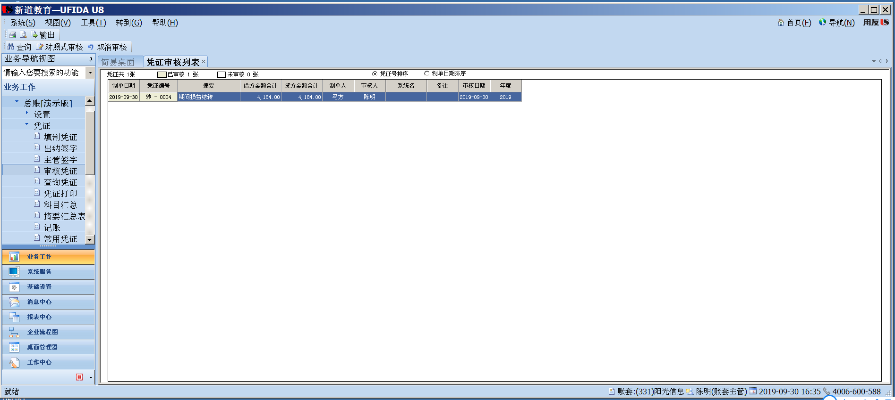
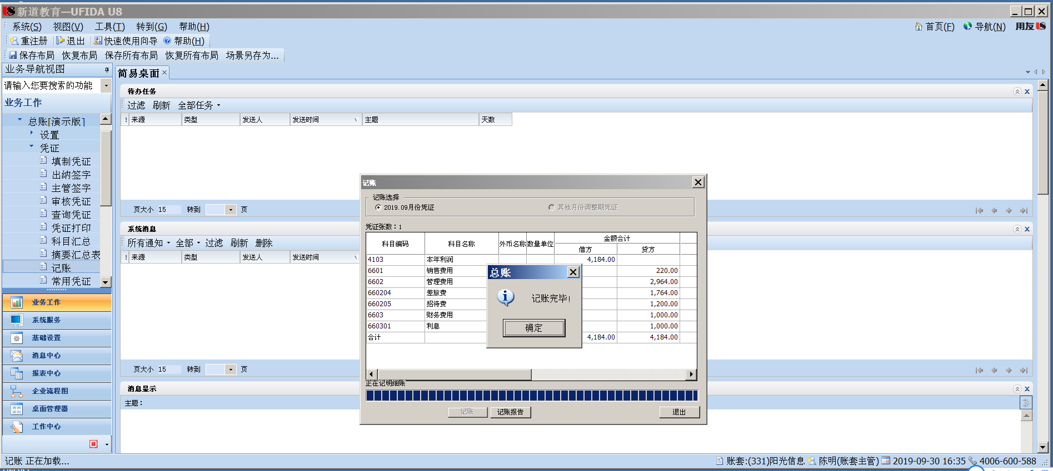
3.对账
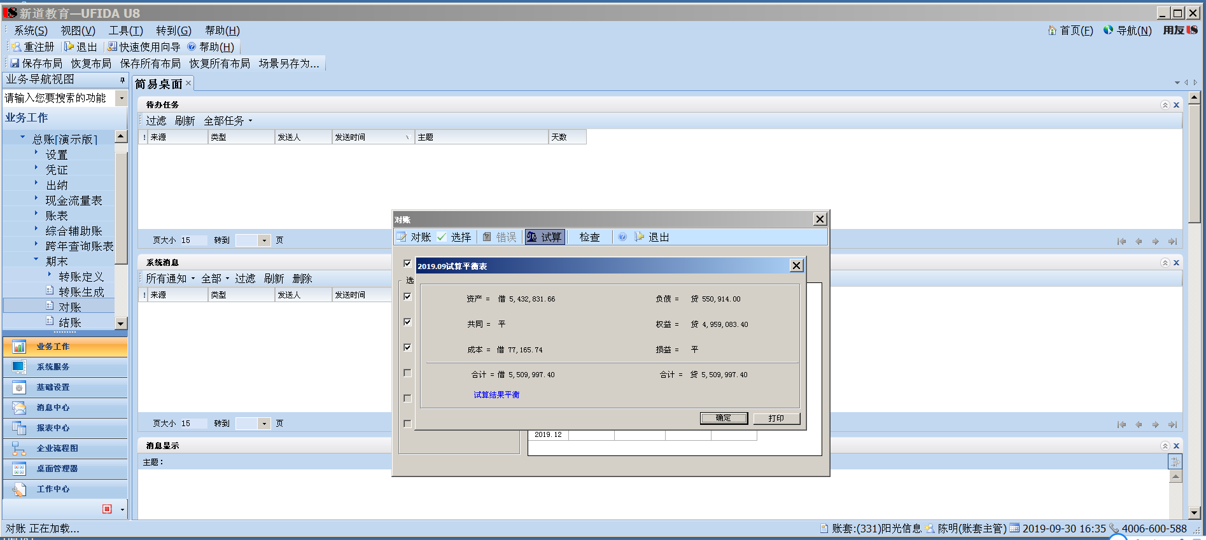
4.结账
(1)进行结账
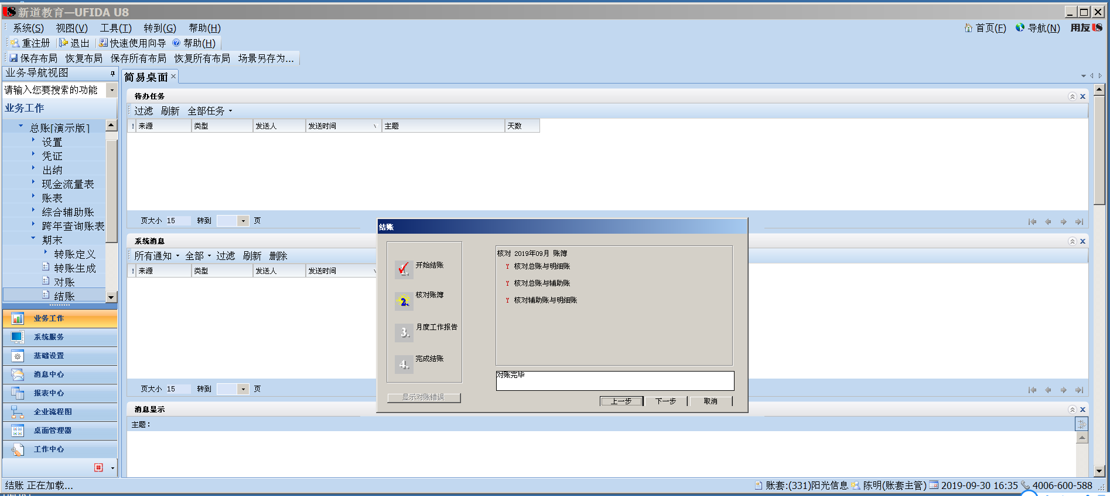
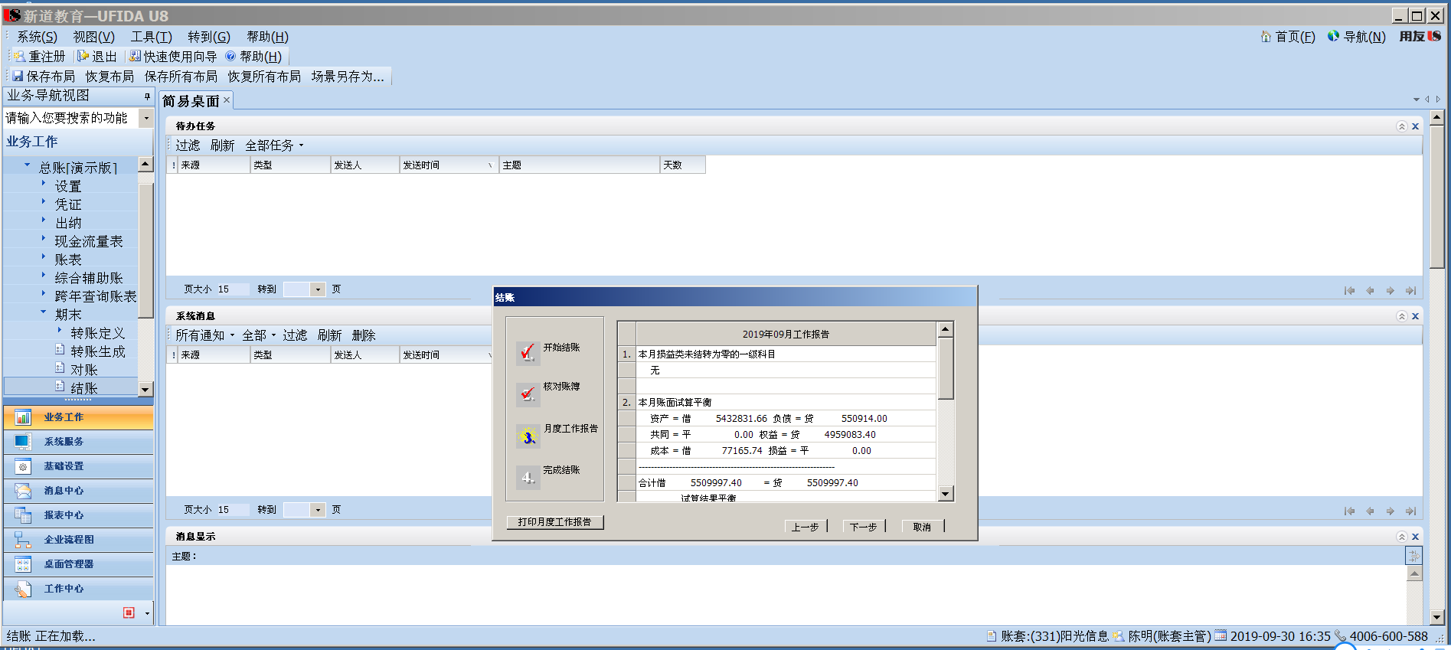
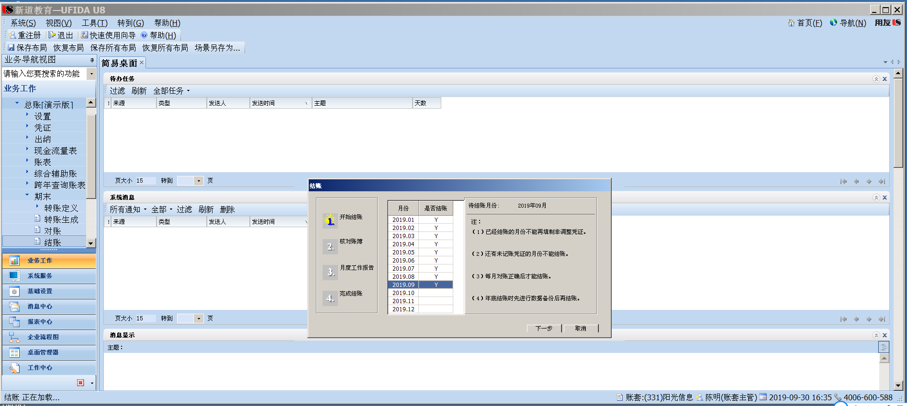
(2)取消结账
